**MAB2 – VÄLITESTI 2**

**Laske tehtävät vihkoosi. Kun olet valmis, tarkista ja pisteytä vastauksesi erillisen tarkistusmonisteen avulla. Jos sait vähintään 9/12 pistettä, olet valmis siirtymään seuraavaan osioon!**

1. Ratkaise sivun *x* pituus

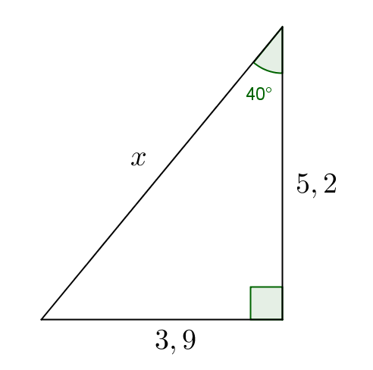**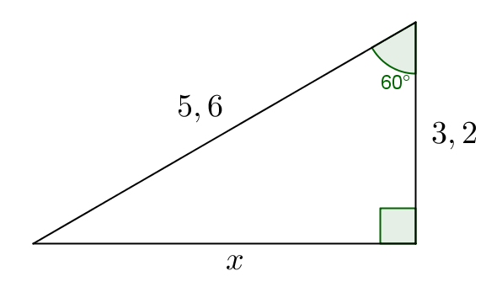a)** **(2 p.)** **b) (2 p.)**

1. 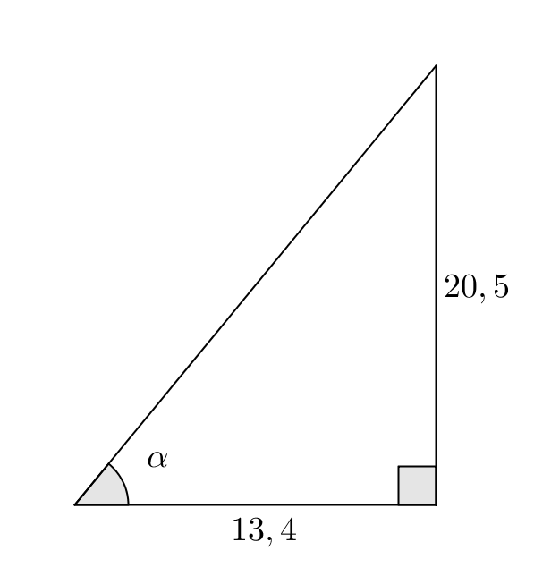Ratkaise kulman  suuruus

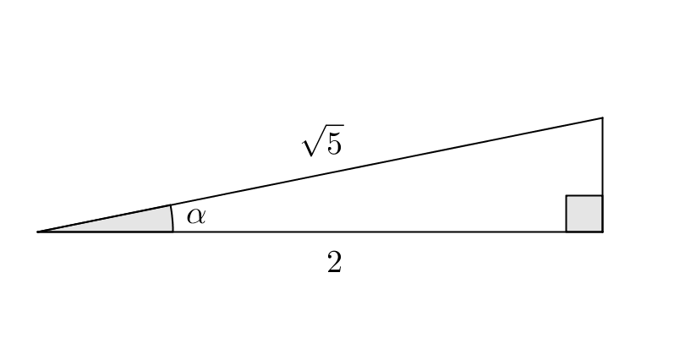 **a)** **(2 p.)** **b) (2 p.)**

1. Kolmion kaksi sivua ovat 3 ja 4 sekä näiden sivujen välinen kulma on 

Laske kolmion pinta-ala. **(4 p.)**